# **NLP Homework5 心得報告**

A10515001 李大祥

2018-06-05

## 一、網路架構

這次作業是用 GAN 去生成圖片中被抹白的部分，基本網絡架構要包括 Generator 和 Discriminator ，參考了網路上和助教的做法，使用的 Pixel2Pixel 架構是類似下面這樣：

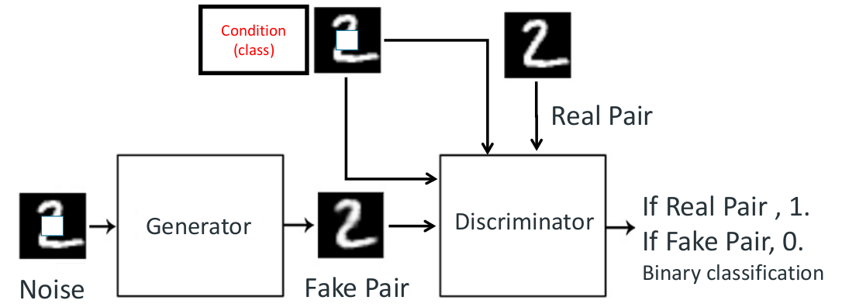

詳細的架構基本和助教的類似，也就是以下模型，具體參數（比如filter、學習率等）在訓練的時候會調整：

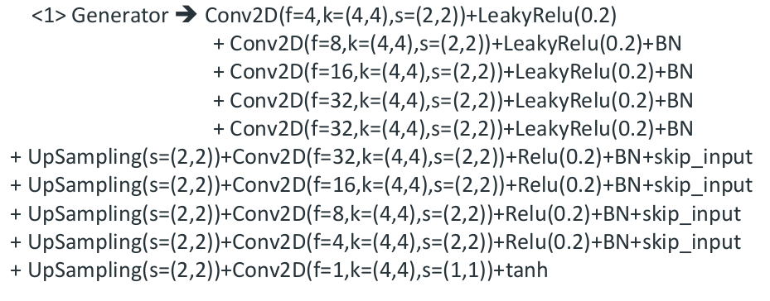

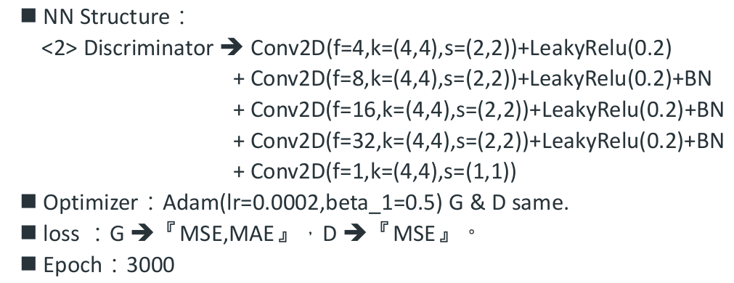

## 二、訓練Loss圖

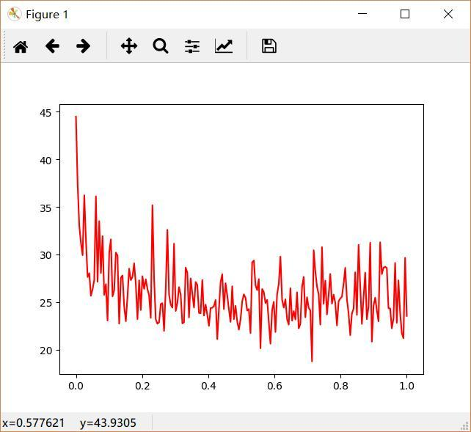

其中一次訓練的 Generator 的 loss 下降圖，但是在震蕩中下降，但是後續明顯沒有更多下降了，可能是因爲訓練次數過少或者 filter 數量減少的原因。

## 三、訓練方法與心得

1.關於訓練次數：

一開始訓練只訓練幾十次，然後每次只喂給模型一張圖片，也沒有 random 去取，所以訓練出來總是黑影一片。後來才發現應該至少要訓練幾百次以上才有一點輪廓出來，幾千次以上才有稍微清晰的面孔出來。後來借用同學的 GPU 跑，但是顯存又不夠，只好減小一些參數。再後來因爲電腦風扇壞了就沒敢自己跑了，而且下面第二個問題一直沒解決。

2.關於 Generator 的弱：

這個大概花了最多時間再調整，試過的辦法包括增加對 Generator 的訓練次數到幾十次、調整兩個 filter 的比例、刪去 Discriminator 中的一些層數等等，發現最後效果都不怎樣，只要訓練超過幾百次，還是會導致 Generator 的 loss 下降速度變慢而且 Discriminator 的準確率會上升到 100%。百思不得其解。

3.關於如何選取 input 資料：

上面第一條提到一點點選取 input 的部分，也就是我開始時候訓練每次只喂給模型一張圖片，也沒有 random 去取，但是其實這樣子模型在調整 Generator 結構和參數之後，訓練出來結果也就 0.4 左右。然後後來請教之後發現其實應該每次 epoch 都重新隨機選取 32 張或者以上數字的圖片喂給 model 訓練，這樣子才能照顧到整個資料集。

而且後來我觀察了訓練資料集，把所有的歪臉的、頭發太長太多的、嘴巴部位比例不對的、小孩子的圖片都刪除了，因爲考慮測試資料集的特徵都是 20 多歲的年輕人，所以我以爲這樣做會讓結果變好。但實際效果好像也沒有變好，大概是因爲 model 的問題實在沒解決掉吧。

4. 最後結果的處理：

一方面是曾與到過把生成結果順序搞反了，結果 kaggle 成績才 0.46 ，後來自己和抹白圖比對了一下才發現。然後還有就是輸出那個圖片文件名的順序，檢查輸入的文件順序，開始的時候是搞反了。

另一方面，我解決掉以上所有能解決的問題後，成績提高到 0.38 ，後來考慮到是因爲除了抹白部分都太模糊了，所以參考同學的截取辦法，就把生成圖片的嘴巴部分剪切貼到抹白圖那裏，再用程序跑出來最後 csv 結果，這樣上傳上去成績就是 0.12 左右。

5.其他心得：

我算寫的最早的人之一了，但是提交上去結果發現很差勁。尤其後來電腦壞了又去修之後更沒什麼心力投入修改那個 Generator 弱的問題，由此發現寫的早也不一定成績好，還是得針對一個 model （比如 GAN 或者 LSTM）多練習幾次，多做幾個 project 才會更熟練，盡量避免上面的幾個簡單白癡問題，盡量能更容易的解決 Generator 弱的問題。